**Nama : Adian Safrida**

**Tugas Quis Review MySQL**

1. **Tampilkan seluruh data anggota yg menjadi admin**

SELECT * FROM `anggota`

WHERE role LIKE '%admin%'

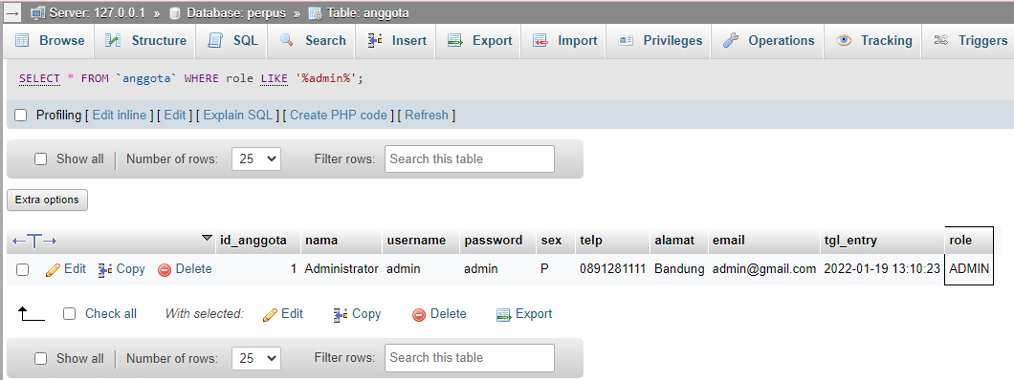

1. **Tampilan seluruh data anggota yg tidak menjadi admin**

SELECT * FROM `anggota`

WHERE role LIKE %admin%'

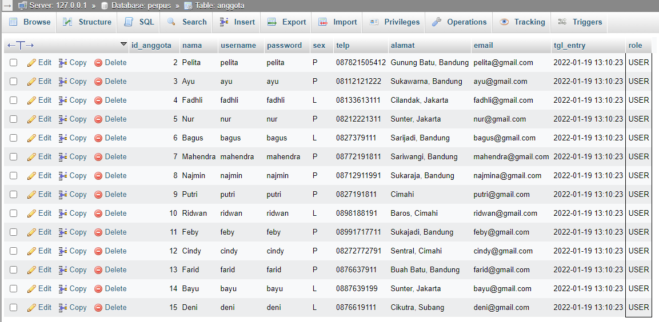

1. **Tampilkan id dan nama anggota yg belum pernah melakukan peminjaman**

SELECT anggota.id_anggota, anggota.nama

FROM `anggota`

JOIN peminjaman ON peminjaman.id_anggota = anggota.id_anggota

WHERE peminjaman.id_pinjam IS NULL

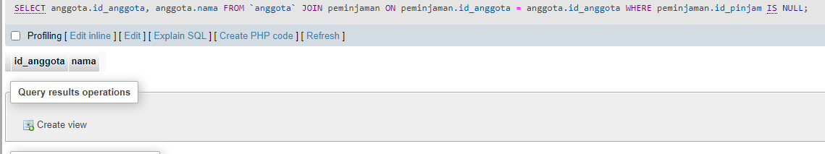

1. **Tampilan id, nama, telp anggota yg pernah melakukan peminjaman**

SELECT anggota.id_anggota, nama, telp

FROM `anggota`

JOIN peminjaman ON peminjaman.id_anggota = anggota.id_anggota

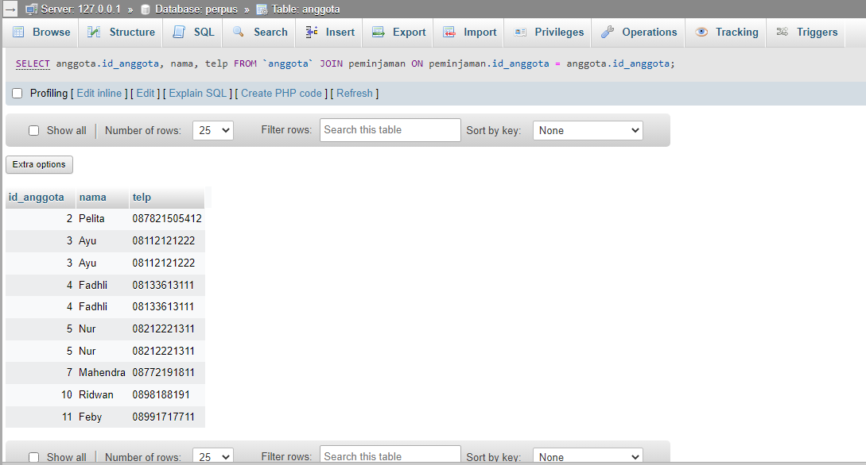

1. **Tampilkan id, nama, telp anggota yg pernah melakukan peminjaman lebih dari 1x**

SELECT anggota.id_anggota, nama, telp, COUNT(nama) AS total

FROM `anggota`

JOIN peminjaman ON peminjaman.id_anggota = anggota.id_anggota

GROUP BY nama

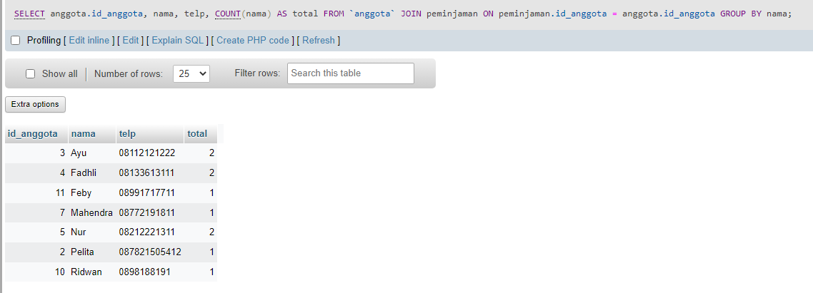

1. **Tampilkan nama, telp, alamat, tanggal pinjam dan tanggal kembali**

SELECT anggota.nama, anggota.telp , anggota.alamat, peminjaman.tgl_pinjam, peminjaman.tgl_kembali

FROM `peminjaman`

JOIN anggota ON anggota.id_anggota = peminjaman.id_anggota

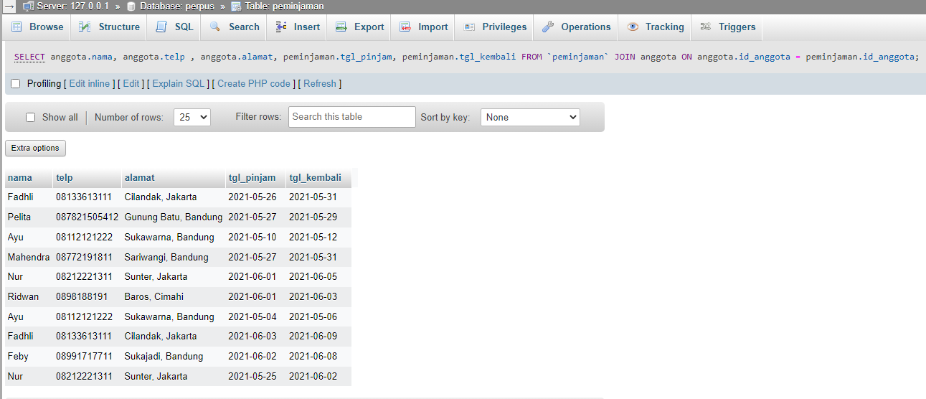

1. **Tampilkan nama, telp, alamat, tanggal pinjam dan tanggal kembali yang tanggal kembalinya ada di bulan juni**

SELECT anggota.nama, anggota.telp , anggota.alamat, peminjaman.tgl_pinjam, peminjaman.tgl_kembali

FROM `peminjaman`

JOIN anggota ON anggota.id_anggota = peminjaman.id_anggota

WHERE MONTH(peminjaman.tgl_kembali) = '06';

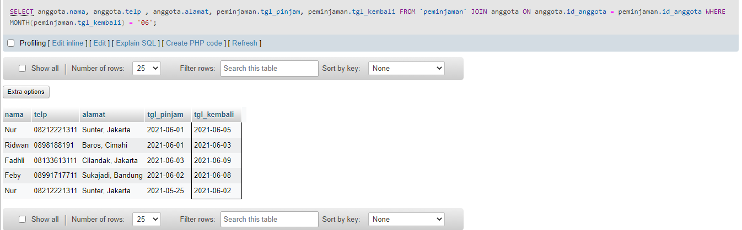

1. **Tampilkan nama, telp, alamat, tanggal pinjam dan tanggal kembali yang tanggal pinjamnya ada di bulan mei**

SELECT anggota.nama, anggota.telp , anggota.alamat, peminjaman.tgl_pinjam, peminjaman.tgl_kembali

FROM `peminjaman`

JOIN anggota ON anggota.id_anggota = peminjaman.id_anggota

WHERE MONTH(peminjaman.tgl_kembali) = '05';

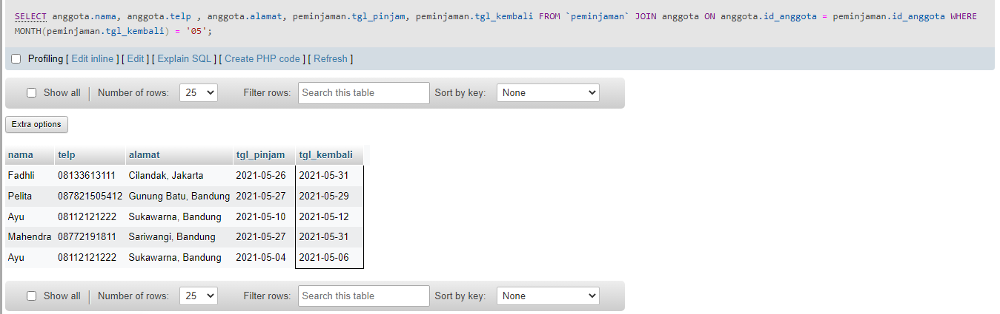

1. **Tampilkan nama, telp, alamat, tanggal pinjam dan tanggal kembali yang tanggal pinjam dan tanggal kembalinya ada di bulan juni**

SELECT anggota.nama, anggota.telp , anggota.alamat, peminjaman.tgl_pinjam, peminjaman.tgl_kembali

FROM `peminjaman`

JOIN anggota ON anggota.id_anggota = peminjaman.id_anggota

WHERE MONTH(peminjaman.tgl_kembali) = '06'

AND MONTH(peminjaman.tgl_pinjam) = '06';

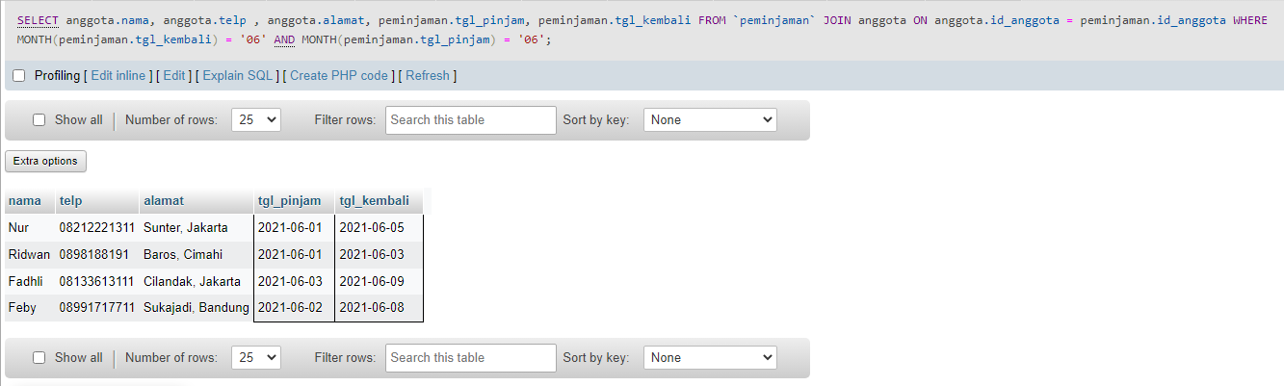

1. **Tampilkan nama, telp, alamat, tanggal pinjam dan tanggal kembali yang anggotanya beralamat di Bandung**

SELECT anggota.nama, anggota.telp , anggota.alamat, peminjaman.tgl_pinjam, peminjaman.tgl_kembali

FROM `peminjaman`

RIGHT JOIN anggota ON anggota.id_anggota = peminjaman.id_anggota

WHERE alamat LIKE '%bandung%'

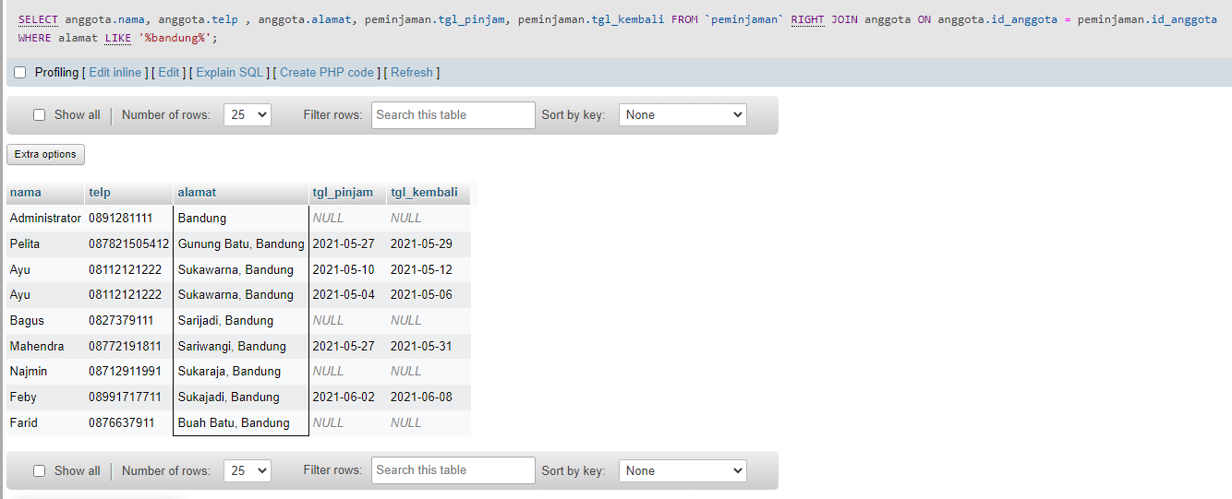

1. **Tampilkan nama, telp, alamat, tanggal pinjam dan tanggal kembali yang anggotanya beralamat di Bandung dan berjenis kelamin perempuan**

SELECT anggota.nama, anggota.telp , anggota.alamat, peminjaman.tgl_pinjam, peminjaman.tgl_kembali FROM `peminjaman`

RIGHT JOIN anggota ON anggota.id_anggota = peminjaman.id_anggota

WHERE alamat LIKE '%bandung%' AND sex LIKE '%p%';

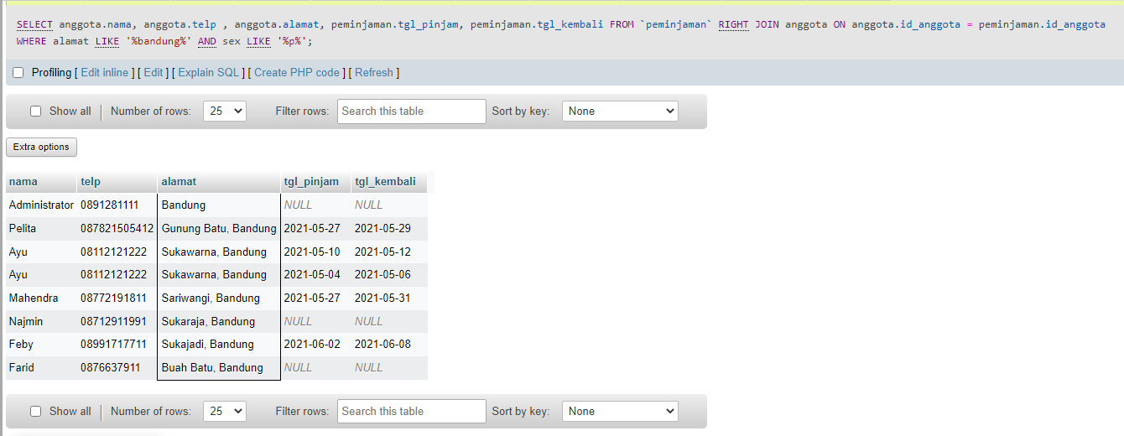

1. **Tampilkan nama, telp, alamat, tanggal pinjam, tanggal kembali, isbn dan qty, dimana jumlah qty lebih dari 1**

SELECT anggota.nama, anggota.telp , anggota.alamat, peminjaman.tgl_pinjam, peminjaman.tgl_kembali, detail_peminjaman.isbn, detail_peminjaman.qty

FROM `peminjaman`

RIGHT JOIN anggota ON anggota.id_anggota = peminjaman.id_anggota

RIGHT JOIN detail_peminjaman ON detail_peminjaman.id_pinjam = peminjaman.id_pinjam

WHERE qty > 1

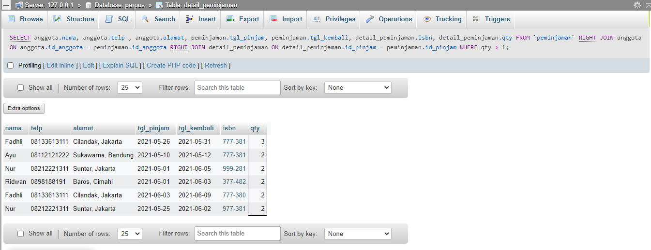

1. **Tampilkan nama, telp, alamat, tanggal pinjam, tanggal kembali, isbn, qty, judul buku, harga pinjam dan total harga (qty di kali harga pinjam)**

SELECT anggota.nama, anggota.telp , anggota.alamat, peminjaman.tgl_pinjam, peminjaman.tgl_kembali, detail_peminjaman.isbn, detail_peminjaman.qty, buku.judul, buku.harga_pinjam, qty*harga_pinjam AS total

FROM `peminjaman`

JOIN anggota ON anggota.id_anggota = peminjaman.id_anggota

JOIN detail_peminjaman ON detail_peminjaman.id_pinjam = peminjaman.id_pinjam

JOIN buku ON buku.isbn = detail_peminjaman.isbn

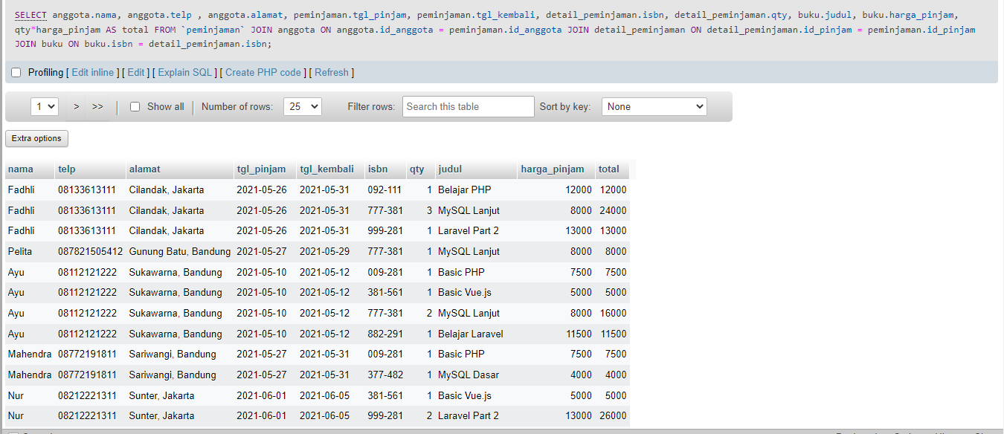

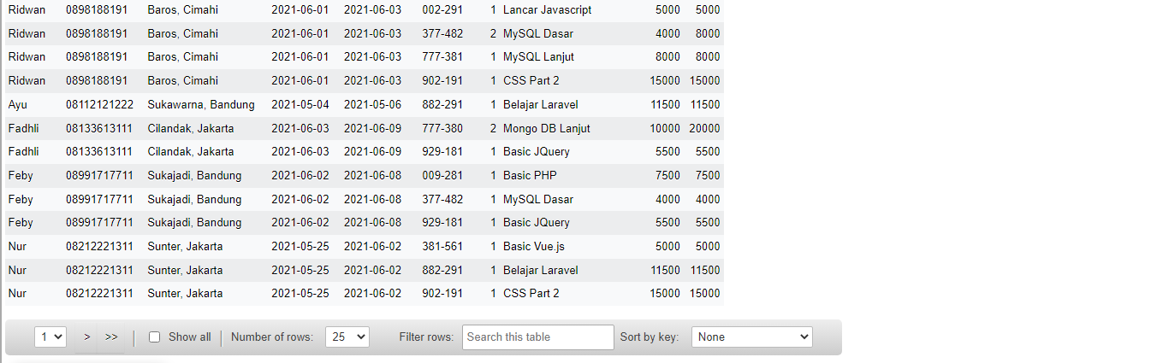

1. **Tampilkan nama anggota, telp anggota, alamat anggota, tanggal pinjam, tanggal kembali, isbn, qty, judul buku, nama penerbit, nama pengarang dan nama katalog**

SELECT anggota.nama, anggota.telp , anggota.alamat, peminjaman.tgl_pinjam, peminjaman.tgl_kembali, detail_peminjaman.isbn, detail_peminjaman.qty, buku.judul, penerbit.nama_penerbit, pengarang.nama_pengarang, katalog.nama

FROM `anggota`

JOIN peminjaman ON peminjaman.id_anggota = anggota.id_anggota

JOIN detail_peminjaman ON detail_peminjaman.id_pinjam = peminjaman.id_pinjam

JOIN buku ON buku.isbn = detail_peminjaman.isbn

JOIN penerbit ON penerbit.id_penerbit = buku.id_penerbit

JOIN pengarang ON pengarang.id_pengarang = penerbit.id_penerbit

JOIN katalog ON katalog.id_katalog = buku.id_katalog

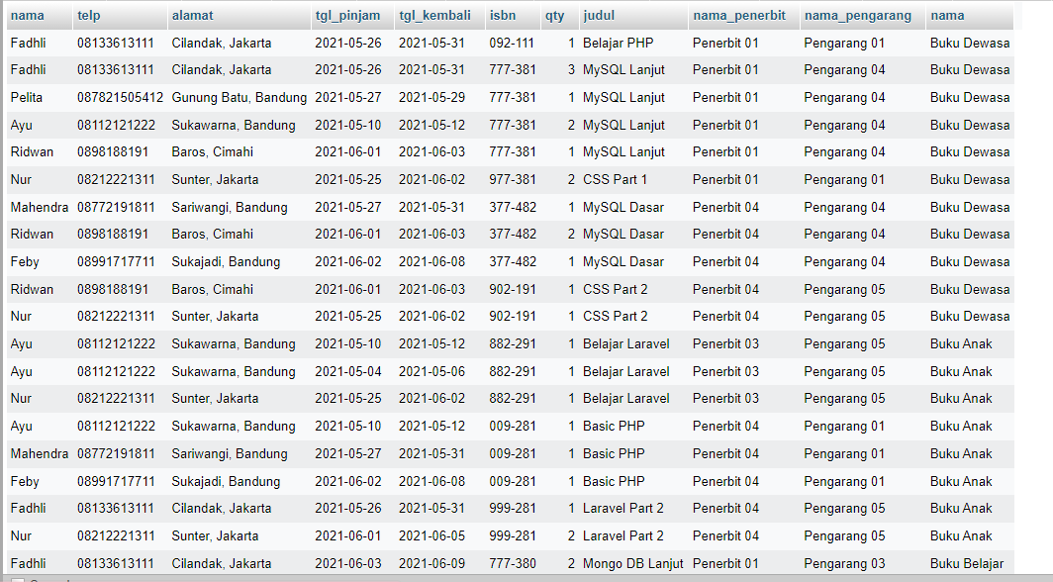

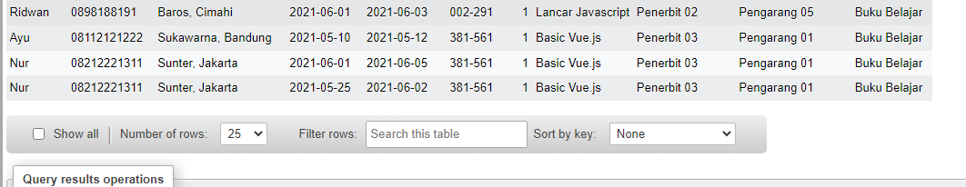

1. **Tampilkan semua data katalog, judul buku, dimana semua data katalog mempunyai relasi ke data buku**

SELECT katalog.id_katalog, katalog.nama, buku.judul

FROM `katalog`

JOIN buku ON buku.id_katalog = katalog.id_katalog

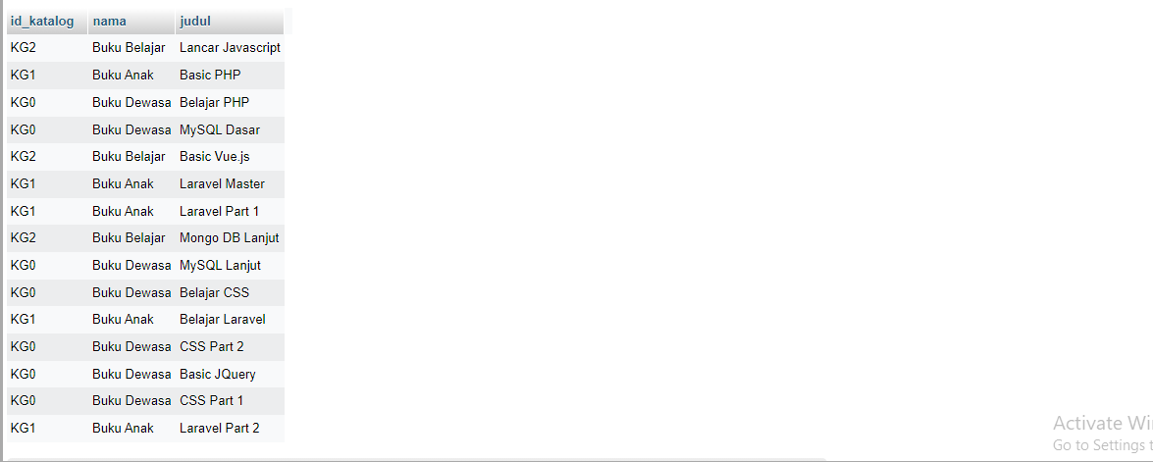

1. **Tampilkan semua data buku dan nama penerbit. Beserta data buku yang tidak mempunyai relasi ke data penerbit**

SELECT buku.isbn, buku.judul, buku.tahun, buku.id_penerbit, buku.id_pengarang, buku.id_katalog, buku.qty_stok, buku.harga_pinjam , penerbit.nama_penerbit

FROM `buku`

RIGHT JOIN penerbit ON penerbit.id_penerbit = buku.id_penerbit

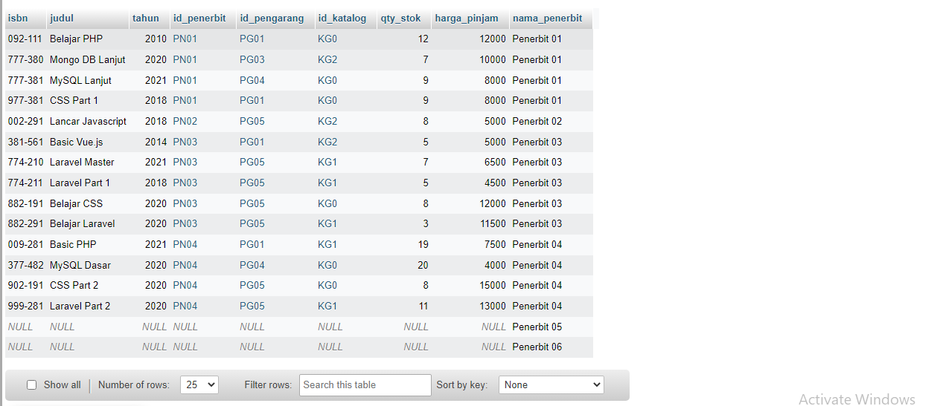

1. **Tampilkan ada berapa jumlah pengarang PG05 pada table buku**

SELECT id_pengarang COUNT(id_pengarang) AS total

FROM `buku`

WHERE buku.id_pengarang = 'PG05'

GROUP BY id_pengarang

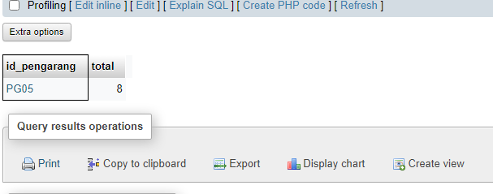

1. **Tampilkan data buku yang harganya lebih dari 10000**

SELECT * FROM `buku`

WHERE harga_pinjam > 10000

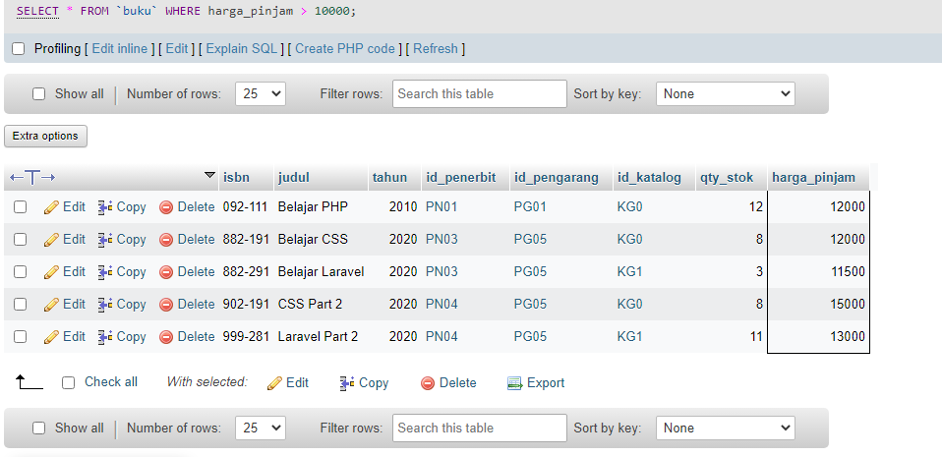

1. **Tampilkan seluruh data buku yang diterbitkan oleh Penerbit 01, dimana buku tersebut harus mempunyai qty lebih dari 10**

SELECT *

FROM `buku`

WHERE buku.id_penerbit = 'PN01'

AND qty_stok > 10

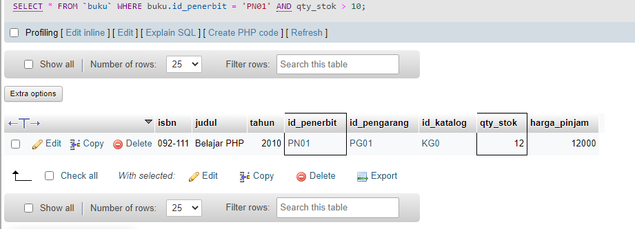

1. **Tampilkan seluruh data anggota yang baru ditambahkan pada bulan juni**

SELECT * FROM `anggota` WHERE MONTH(anggota.tgl_entry) ='06'

